“Šok į tėvų klumpes “ Alytaus Šaltinių progimnazijoje

Iniciatyvoje sudalyvavo ir patys mažiausieji mokyklos mokinukai - 1c klasės mokiniai. Jie apsilankė Alytaus miesto savivaldybėje ir susitiko su Alytaus miesto meru N. Cesiuliu. Kokie įspūdžiai! Kokios emocijos! Nuostabi patirtis bendraujant su visa mero komanda. Mokiniai buvo apsupti dėmesio, bendravimo, malonaus sutikimo. Pirmokai stebino savo žiniomis, gavo prizų. Nuo susitikimo dienos klasėje atsirado dar viena svajonė - užaugus tapti meru. Mokytoja Rasa Baranauskė dėkoja Ūlos ir Vasarės mamytėms už suorganizuotą susitikimą.

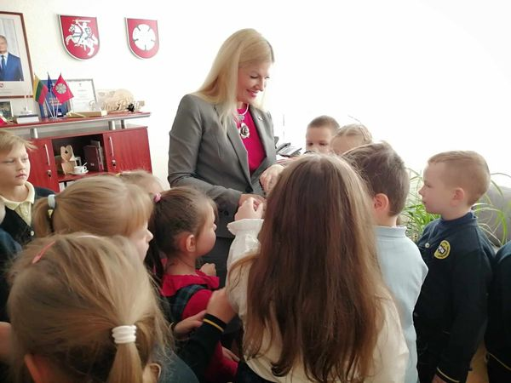

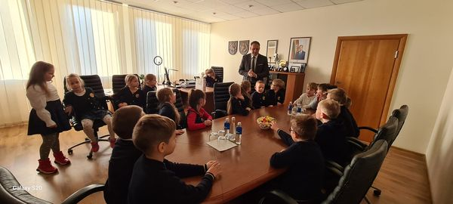

1c klasės mokiniai susipažino dar viena labai svarbia ir reikšminga kario, krašto gynėjo profesija. Pamoka buvo itin įdomi ir įtraukianti Taip metodiškai ir nuotaikingai buvo perteikti ne tik istoriniai faktai, bet ir pristatytos kario aprangos detalės, turimi priedai, jų paskirtys. Daug naujų ir netikėtų dalykų teko išgirsti. O kur dar galimybė palaikyti ginklą, pasimatuoti kario šalmą ir kuprinę, pamatyti kario pasiruošimą miegui ir paragauti kario maisto. Visi klasės vaikai buvo apdovanoti knygomis ,,Mato nuotykiai kariuomenėje". Kokia patirtis! Ačiū Divizijos generolo Stasio Raštikio Lietuvos kariuomenės mokyklos kariui Deividui Stankaičiui (Miglės tėčiui) už suteiktas žinias, laiką kartu ir karinės tarnybos populiarinimą. Stasio Raštikio Lietuvos kariuomenės mokykla.

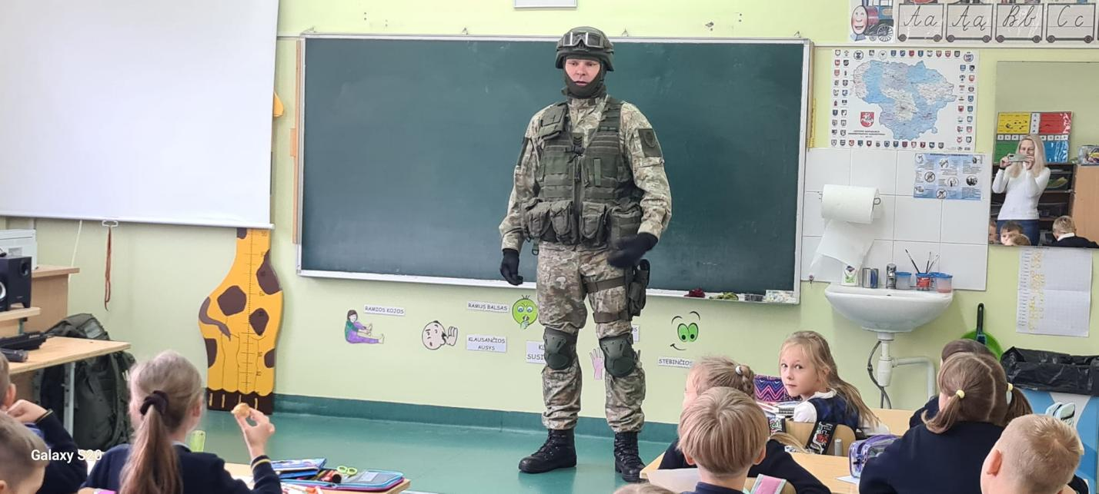

Džiaugiamės 3c klasės tėvų, senelių aktyvumu, kurie suteikė galimybę pažinti net kelias profesijas, bei mokytojai Virginijai Kuncienei aktyviai parėmusiai šią iniciatyvą.

Balandžio 9 d. užsiėmime " Laikas kartu" dalyvavo Justo mamytė. Mokinius supažindino su direktoriaus pavaduotojo ugdymui pareigybėmis. Mokiniai sužinojo, kad siekiant šių pareigų reikia daug mokytis ir nuolat atnaujinti žinias. Naudodami mokiniai " Kahoot!" virtualią aplinką gerai atsakė į klausimus apie šią profesiją. Mokiniai ir mokytoja dėkoja Justo mamytei už suteiktas žinias ruošiantis rinktis mokytojo profesiją.

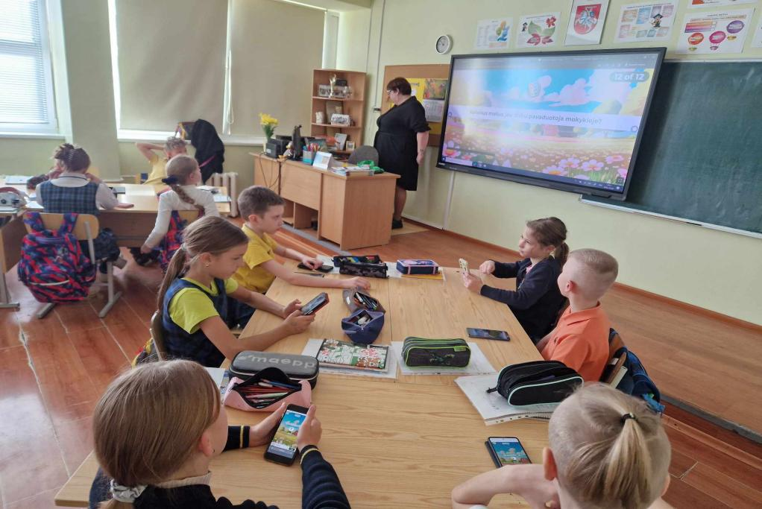
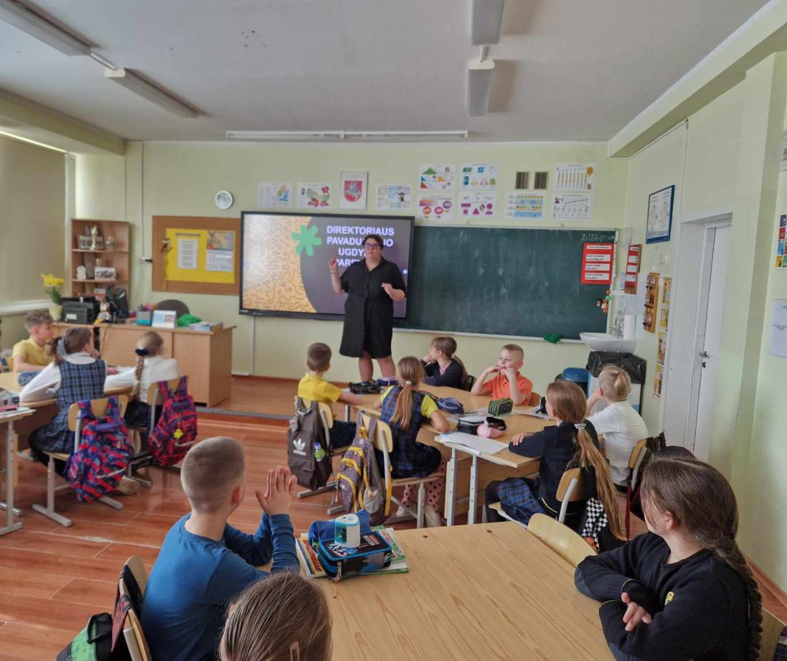

Gegužės 2 d. 3c klasės užsiėmime " Laikas kartu" apsilankė mokinės Milėjos močiutė. Ji papasakojo apie savo kelią į dailę ir dailininko profesiją. Atsakė į mokinių klausimus. Jos darbai puošia Alytaus Šaltinių progimnazijos, mokyklos, kurioje mokosi mokiniai, biblioteką. Močiutė pamokė mokinius piešti portretą. Mokiniai padėkojo močiutei už įdomų susitikmą, ugdytą kūrybiškumą.

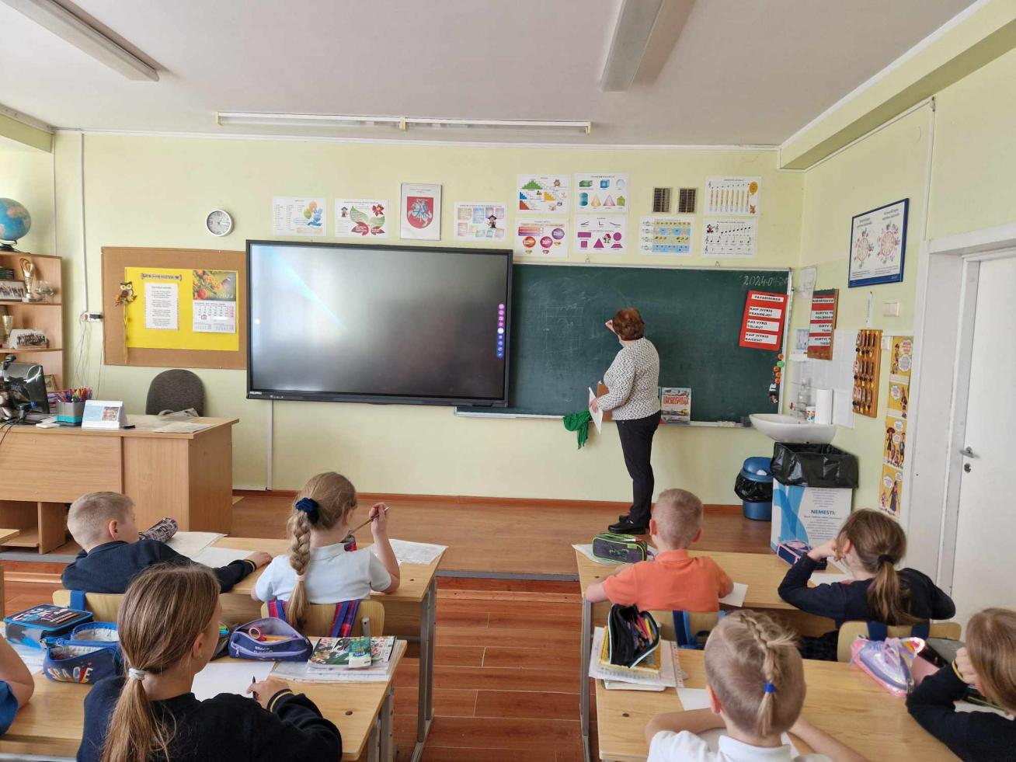
Gegužės 9 d. 3c klasės mokiniai vyko į Alytaus apylinkės Alytaus teismo rūmus. Pagrindinis mokinių vizito tikslas - susipažinti su skirtingų profesijų atstovais bei karjeros teisme galimybėmis. Teismo administracijos sekretorė J. Urbanavičiūtė supažindino su teisėjo profesija, sekretorės darbu, aprodė teismo patalpas, darbo kabinetus, vaikų kambarį, teisiamųjų laikymo patalpas. Teisėja inscenizavo "civilinę bylą". Mokiniai susikaupę dalyvavo "teisme". Už galimybę susipažinti su teisėjo darbu mokiniai dėkoja Roko mamytei.

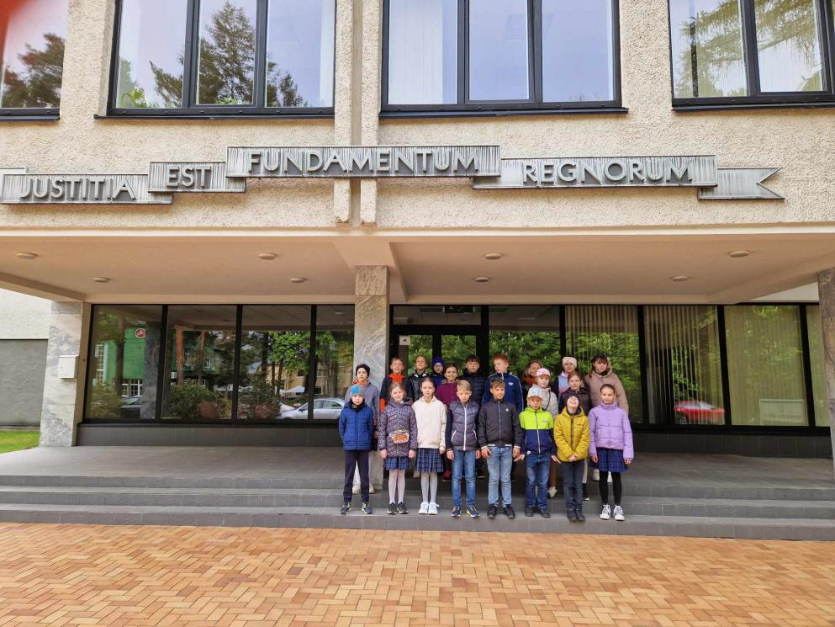
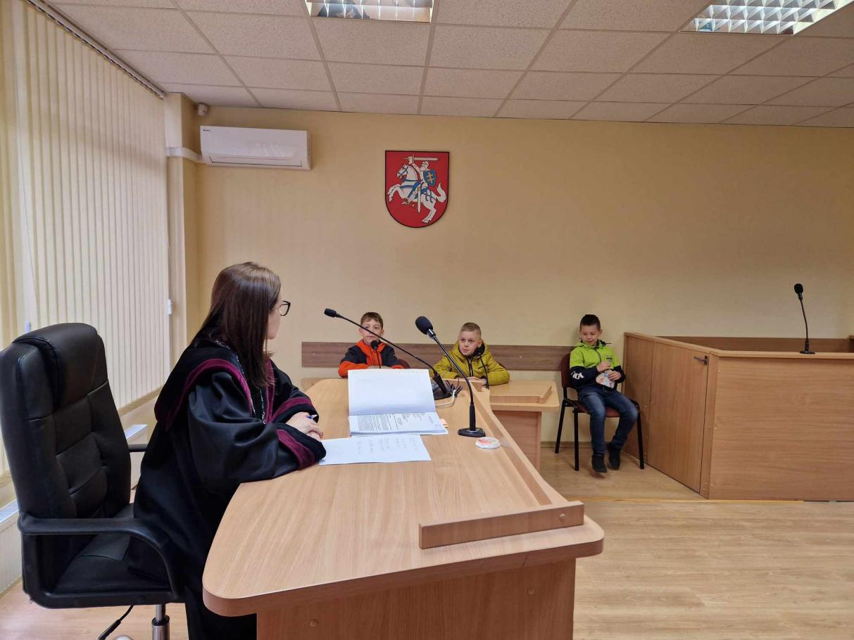

Dalijamės dar vienu susitikimu su Alytaus miesto savivaldybės administracija ir dėkojame Atėnės mamai Daivai už suorganizuotą susitikimą.
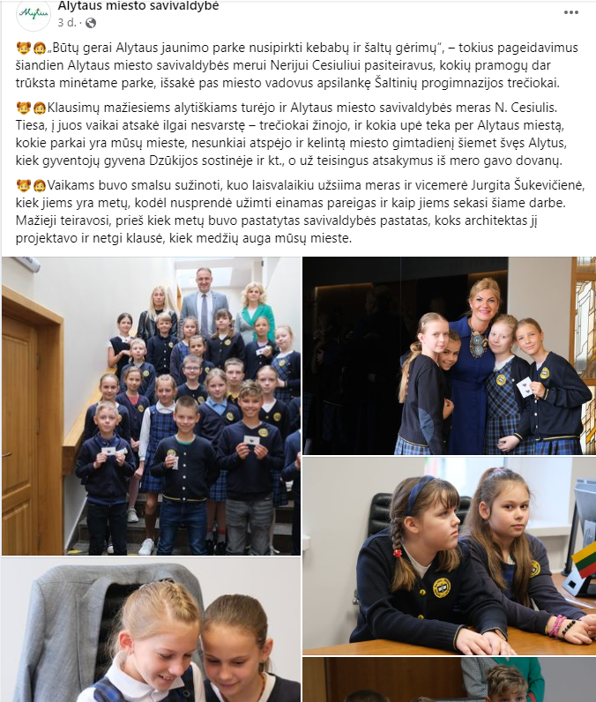

3a klasėje lankės Adomo mama Marija Kazlauskienė, Alytaus poliklinikos socialinė darbuotoja. Ji papasakojo vaikams apie žmones, turinčius regos ir klausos negalią. Vaikai atliko įvairias praktines užduotis: užsidėję specialius akinius, patys galėjo pajausti, kaip mato žmonės, sergantys įvairiomis akių ligomis bei pasitelkdami įvairius pojūčius atliko kitas įdomias užduotis. Dar vaikai dekoravo medinius kalėdinius žaisliukus, juos Marija Kazlauskienė padovanojo Alytaus poliklinikos Socialinės globos skyriaus vienišiems ir sunkiai sergantiems žmonėms.

Balandžio 11 dieną 4b klasės mokiniai buvo SEB banke. Ten dirba mokinio Gusto mama. Ji dirba klientų aptarnavimo centre ir atsakinėja į skambučius. Kadangi tuo metu Gusto mama dirbo, susipažinti su banku ir sudalyvauti finansinio raštingumo pamokoje pakvietė už mokymus atsakingos banko darbuotojos. Mokiniai sužinojo ne tik apie banko teikiamas paslaugas, bet ir apie mainus, pirmuosius pinigus, duomenų apsaugą, skaitmeninių kortelių naudojimą, sukčių pinkles. Visus nustebino, kad bankas dirba visą parą. Vaikus sudomino kortelių žaidimai „ Poreikis ir noras“, „ Atspėk valiutą“. Savo kūrybinius gebėjimus atskleidė, kurdami savo banko kortelę. Dėkojame mokytojai Ingai Šalnienei už bendradarbiavimą ir mokinių profesinio akiračio plėtimą.

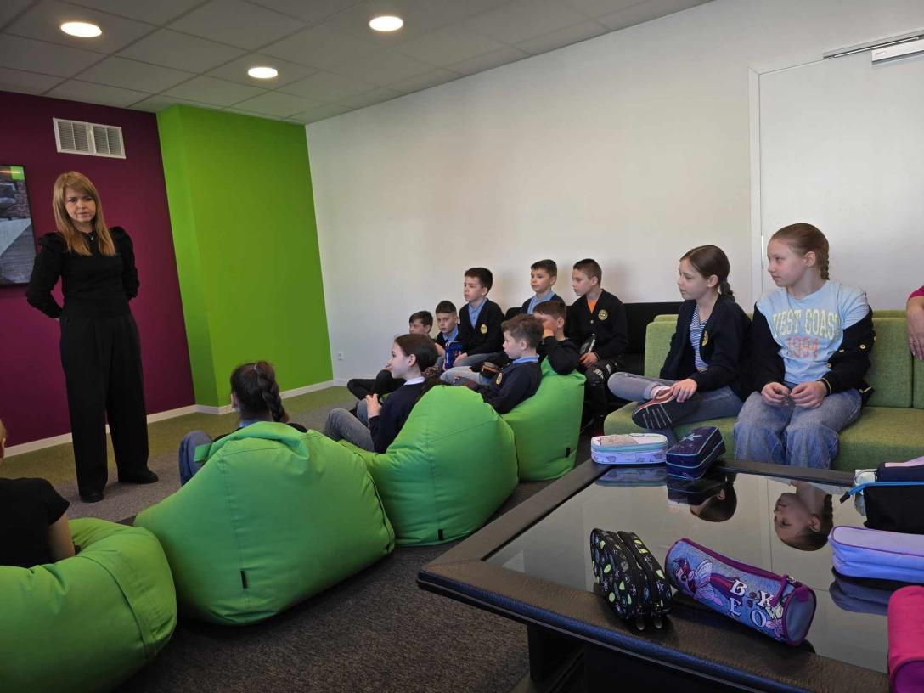

7a klasės mokiniai su mokytoju Sigitu Baltulioniu lankėsi bendrovės "Rivona" gamybos padalinyje - Alytaus pieninė. Mokiniai sužinojo, kaip čia gaminami įvairūs pieno produktai: pienas, sviestas, grietinė, jogurtai, varškės ir fermentiniai sūriai bei ledai. Pamatė įvairių pakuočių ir taros gamybos bei gaminių pakavimo procesus, taip pat sužinojo, kokių specialybių žmonės dirba. Dėkojame mokinės Gabijos Ludavičiūtės tėčiui už suorganziuotą išvyką į jo darbovietę.

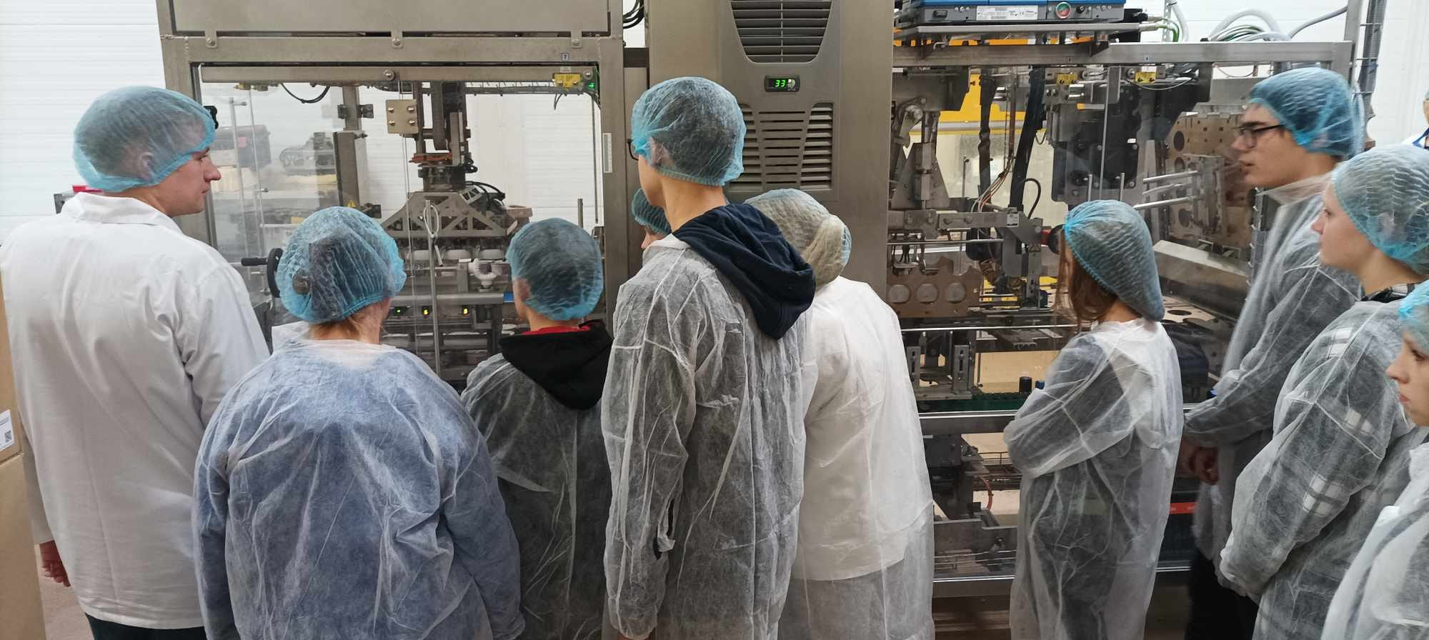

Dėkojame visiems tėveliams ir mokytojams, karjeros specialistei prisidėjusiems prie iniciatyvos!

Informaciją parengė karjeros specialistė Virginija Kamandulė

